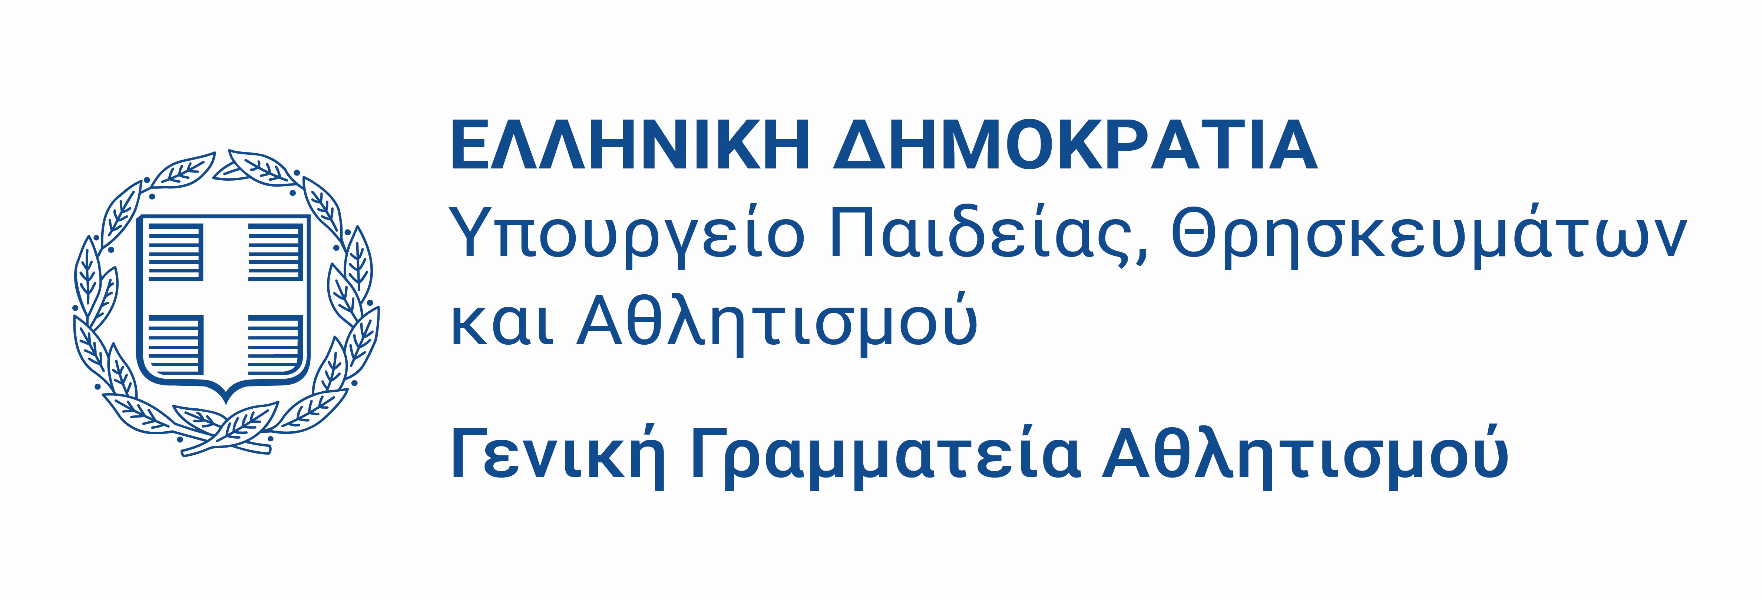   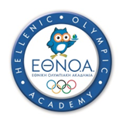

**ΥΠΟΥΡΓΕΙΟ ΠΑΙΔΕΙΑΣ ΚΑΙ ΘΡΗΣΚΕΥΜΑΤΩΝ**

**ΕΛΛΗΝΙΚΗ ΟΛΥΜΠΙΑΚΗ ΕΠΙΤΡΟΠΗ-ΕΘΝΙΚΗ ΟΛΥΜΠΙΑΚΗ ΑΚΑΔΗΜΙΑ**

**ΕΥΡΩΠΑΪΚΟ ΠΡΟΓΡΑΜΜΑ BEACTIVE HELLAS**

**ΕΥΡΩΠΑΪΚΗ ΕΒΔΟΜΑΔΑ ΑΘΛΗΤΙΣΜΟΥ**

**Πανελλαδική Σχολική Σκυταλοδρομία**

**«Τρέχω για το ΕΥ»**

Σε συνέχεια της εγκυκλίου 100769/Δ5/13.09.2023 για τη διεξαγωγή της Πανελλαδικής Σχολικής Σκυταλοδρομίας «Τρέχω για το ΕΥ» και μετά και την υποβολή των συμμετοχών στον διαδραστικό πίνακα <https://beactive.hoa.org.gr/> και την ολοκλήρωση των δράσεων, σας γνωρίζουμε ότι θα ακολουθήσει απονομή βραβεύσεων για τις σχολικές μονάδες που θα αποστείλουν πρόταση συμμετοχής στη διαδικασία της βράβευσης, ως ακολούθως:

**Βραβεύσεις.**

Α. Σε όλες τις σχολικές μονάδες που θα συμμετάσχουν στην Πανελλαδική Σχολική Σκυταλοδρομία θα αποσταλεί **ψηφιακό αναμνηστικό δίπλωμα**.

B. Οι δεκαπέντε **(15) βραβεύσεις (3 βραβεία για κάθε κατηγορία)** θα αποδοθούν με τα εξής κριτήρια:

1. μεγαλύτερη διαδρομή
2. μεγαλύτερη συμμετοχή (αναλογία αριθμού συμμετεχόντων/συνολικού αριθμού μαθητών της σχολικής μονάδας)
3. Καλύτερο motto
4. Καλύτερες φωτογραφίες
5. Καλύτερο οπτικοακουστικό υλικό (video)

Στις σχολικές μονάδες που θα βραβευθούν για τη συμμετοχή τους στη δράση, με βάση τα ως άνω κριτήρια, θα απονεμηθούν τα εξής βραβεία:

1. **Συμμετοχή στη λαμπαδηδρομία για τους Ολυμπιακούς Αγώνες "Παρίσι 2024**":

Οι πέντε (5) σχολικές μονάδες που θα βραβευθούν με το πρώτο βραβείο σε κάθε κατηγορία, θα έχουν τη δυνατότητα να επιλέξουν έναν μαθητή ή μία μαθήτρια προκειμένου να λάβει μέρος στη λαμπαδηδρομία για τους Ολυμπιακούς Αγώνες «Παρίσι 2024» (και επιπλέον θα λάβουν αθλητικό εξοπλισμό για το Σχολείο τους).

1. **Επίσκεψη στο πλοίο Belem, το οποίο θα μεταφέρει την Ολυμπιακή Φλόγα από την Αθήνα στη Μασσαλία, Γαλλία:**

Οι πέντε (5) σχολικές μονάδες που θα βραβευθούν με το δεύτερο βραβείο σε κάθε κατηγορία, θα έχουν τη δυνατότητα να επισκεφθούν (μέχρι 30 παιδιά και 3 συνοδοί εκπαιδευτικοί) στη Μαρίνα Ζέας, από την 20 έως και την 26 Απριλίου 2023, το πλοίο «Belem»το οποίο θα μεταφέρει την Ολυμπιακή Φλόγα από την Αθήνα στη Μασσαλία της Γαλλίας (και επιπλέον θα λάβουν αθλητικό εξοπλισμό για το Σχολείο τους).

1. **Αθλητικός εξοπλισμός:**

Οι πέντε (5) σχολικές μονάδες που θα βραβευτούν με το τρίτο βραβείο σε κάθε κατηγορία, θα λάβουν αθλητικό εξοπλισμό για το Σχολείο τους.

Σε περίπτωση που επιθυμείτε να συμμετάσχετε στη διαδικασία της απονομής βραβείου, παρακαλούμε όπως αποστείλετε την πρότασή σας (για όσες κατηγορίες επιθυμείτε), στην ακόλουθη ηλεκτρονική διεύθυνση: [**beactivehellasschools@gmail.com**](mailto:beactivehellasschools@gmail.com)**.**

**\***Σε περίπτωση ισοβαθμίας, θα διεξαχθεί κλήρωση

**Καταληκτική ημερομηνία αποστολής συμμετοχών υποψήφιων για βράβευση:**

**Τρίτη 10 Οκτωβρίου 2023.**

Σας γνωρίζουμε ότι στην Επιτροπή επιλογής των βραβεύσεων θα συμμετάσχουν Ολυμπιονίκες και διακεκριμένοι αθλητές. **Τα αποτελέσματα της αξιολόγησης της Επιτροπής βράβευσης των σχολικών μονάδων οι οποίες θα συμμετέχουν στη βράβευση θα αναρτηθούν την Τετάρτη 15 Νοεμβρίου 2023 στην ιστοσελίδα της Γενικής Γραμματείας Αθλητισμού του Υ.ΠΑΙ.Θ.Α, στον ακόλουθο σύνδεσμο:**

[**https://gga.gov.gr/component/content/article/253-beactive/1789-beactive-hellas**](https://gga.gov.gr/component/content/article/253-beactive/1789-beactive-hellas)

Η δια ζώσης απονομή των βραβείων στις σχολικές μονάδες θα πραγματοποιηθεί την **Τρίτη 12 Δεκεμβρίου 2023 και ώρα 12.00 σε αίθουσα του Υπουργείου Παιδείας, Θρησκευμάτων και Αθλητισμού (Α. Παπανδρέου 37, ΤΚ 15180, Μαρούσι).**

Σε περίπτωση που βραβευθείσα σχολική μονάδα δεν μπορέσει να παρευρεθεί λόγω ειδικών συνθηκών (πχ σχολείο σε απομακρυσμένη περιοχή, έκτακτες καιρικές συνθήκες κ.α.) στην ως άνω εκδήλωση, θα διερευνηθεί το ενδεχόμενο διαδικτυακής συμμετοχής της.

Εκ μέρους των διοργανωτών, σας ευχαριστούμε για τη συμμετοχή σας στην Πανελλαδική Σχολική Σκυταλοδρομία «Τρέχω για το ΕΥ» και σας ευχόμαστε καλή επιτυχία!